Recursos livres para estudos científicos

Dmontier Pinheiro Aragão Junior – dmontier@deps.ufsc.br
Universidade Federal de Santa Catarina
Departamento de Engenharia de Produção e Sistemas, Campus Universitário, Trindade
Caixa Postal 476 - CEP 88040-900
Florianópolis – Santa Catarina
Marcos Ronaldo Albertin – albertin@ot.ufc.br
Universidade Federal do Ceará
Departamento de Engenharia Mecânica e de Produção da UFC
Bloco 714 - Centro de Tecnologia - Campus do Pici
CEP 60.455-760
Fortaleza – CE

Resumo: Este artigo apresenta o impacto de diversas tecnologias de código livre no ensino acadêmico e em pesquisas científicas, destacando o fato de que estas tecnologias têm contribuído positivamente para o desenvolvimento acadêmico, tecnológico e científico. O artigo apresenta o impacto das quatro liberdades da licença GPL (General Public License) na academia, revelando as vantagens na adoção de tecnologias livres em detrimento de softwares proprietários comumente utilizados no meio acadêmico. Nesta pesquisa foram identificadas diversas tecnologias que podem ser aplicáveis de modo horizontal a diversos estudos científicos. Conclui-se que a utilização de softwares livres na educação está sendo uma moderna e silenciosa revolução cultural.

Palavras-chave: Software livre, Tecnologia, Metodologia, Pesquisa

introdução
É indiscutível a importância das novas tecnologias no desenvolvimento tecnocientífico que vem acontecendo desde o século passado, desde que as “calculadoras”, mulheres cuja única atividade era a de executar cálculos, utilizadas por Pearson no desenvolvimento de suas pesquisas, puderam ser aposentadas em função da revolução que foi, por exemplo, o surgimento da máquina de calcular.
Este artigo objetiva analisar os impactos percebidos pelo uso de sistemas livres na educação superior, destacando as vantagens de seu uso em projetos de pesquisas científicas.
Como procedimento metodológico realizou-se uma pesquisa bibliográfica sobre os benefícios da utilização de sistemas livres em projetos de pesquisa e realizou-se um estudo de múltiplo caso envolvendo a utilização destes no meio acadêmico. Como critério de escolha de sistemas livres pesquisou-se aqueles que foram utilizados em mais de um projeto de pesquisa durante mais de dois anos.
A maior parte dos estudos utilizando sistemas livres normalmente se aplica ao ensino infantil e médio, preocupando-se com aspectos humanos como os pedagógicos e filosóficos na formação do aluno. Mas alguns estudos identificam vantagens de sistemas livres que podem ser obtidas de modo genérico tanto para escolas quanto para universidades (ALMEIDA, 2002):
- Hardware: a necessidade de troca de computadores de acordo com a suposta necessidade imposta pela evolução de sistemas operacionais cada vez mais pesados. Sistemas livres permitem que usuários “possam optar” por sistemas modernos mais leves ou mais robustos, garantindo aos usuários a liberdade na substituição de seu equipamento;
- Software: o software livre traz benefícios como a troca de custos com licenças por novos computadores, facilmente adaptáveis a realidade de cada país. Muitas empresas tem encampado distribuições livres garantindo um excelente suporte às mesmas (IBM, HP, SUN, etc), e independência tecnológica;
- Infra-estrutura de redes: aplicações para gerenciamento de redes linux são reconhecidamente mais eficientes e podem ser executadas em equipamentos com recursos computacionais bem mais limitados que as soluções proprietárias;
- Recursos humanos: soluções livres requerem profissionais mais habilitados, mas oferecem em geral um melhor nível de serviço por poderem ser administradas de modo mais ágil. Os vírus para ambientes livres são raros, podendo ser desprezados os custos com antivírus (em plataformas proprietárias é necessário investir tempo, dinheiro e desempenho computacional para anti-vírus) e
- O ensino superior atribui muito valor para a construção colaborativa de conhecimento. Assim, o aumento das comunidades de software alimentado pelas facilidades da Internet e das técnicas de produção de software livre aparentam ser uma tendência natural para as faculdades e universidades (GREENSTEIN & WHEELER, 2007).

O impacto das liberdades da GPL no meio científico
Alguns sistemas utilizados em pesquisa científica são muito específicos e implementam conceitos e técnicas normalmente difíceis inclusive de serem utilizados. As empresas de software que atuam neste setor em geral utilizam-se de licenças de copyrigtht bastante restritivas, construindo seu diferencial competitivo em patentes e em estudos técnicos elaborados por um ou mais grupos de pesquisa num determinado tema.
A licença GNU-GPL é peça fundamental para o estudo do desenvolvimento e propagação do software livre pelo fato dela trazer algumas garantias que revolucionaram o modo de desenvolver e compartilhar sistemas de informações (Free Software Foundation, 2007). Estas garantias (ou liberdades) possuem forte impacto no ambiente científico por permitirem também que o conhecimento destes sistemas possa ser utilizado livremente. O mesmo autor destaca a liberdade para executar, estudar, redistribuir e aperfeiçoar softwares, comentados na seqüência.

Liberdade de executar o software
Executar um sistema é algo básico e fundamental, mas muitos projetos de pesquisa de universidades adquirem sistemas com altos custos, apenas para ter o direito de utilizá-los. Observa-se que alguns destes sistemas tem o gerenciamento da licença tão rígido que atrapalha até mesmo a sua utilização, necessitando de que seja utilizado alguns dias de produtividade para a simples atividade de executar o programa.

Liberdade de estudar
Para a realização de estudos científicos é fundamental o conhecimento de todas as variáveis do ambiente estudado. Por exemplo, uma melhor rota num sistema de roteamento pode ser obtida por diversos algoritmos, como Dijkstra, LS, DV e Hierárquico. Cada algoritmo utilizado por estes sistemas tem características e resultados diferentes. Sem a liberdade de conhecer o sistema as pesquisas científicas devem se basear em documentações das empresas, e ainda, em suposições de que o sistema possui as rotinas implementadas corretamente e de acordo com as suas especificações.

Liberdade de redistribuir cópias
Quando uma universidade adquire um sistema, a licença não é disponibilizada a toda universidade, mas apenas para um ou outro grupo de pesquisa com interesse (e verbas disponíveis) similar. É importante ressaltar que até o próprio grupo de pesquisa somente pode usufruir do número de licenças especificado, isto é, até o limite de licenças adquiridas, muitas vezes não podendo disponibilizar o sistema a todos os pesquisadores. Assim, percebe-se uma clara limitação nas pesquisas que podem ser realizadas com determinadas ferramentas pela quantidade de licenças que a uma universidade ou um grupo de pesquisa pode adquirir.

Liberdade de aperfeiçoar
Existem necessidades específicas (muitos estudos acadêmicos abordam inovações) que não são encontrados em nenhum sistema. Neste caso, são necessárias novas implementações, que na maioria dos sistemas fechados são difíceis ou quase impossíveis. Algumas vezes é permitida a programação de macros ou scripts específicos e que raramente podem ser compartilhados com outros, senão com a própria fabricante do sistema.
Observa-se que os sistemas abertos podem ser baixados e customizados livremente, sendo que a contribuição para os projetos não somente é possível, mas incentivada.
2.5 Benefícios da garantia ou “liberdades” para as universidades
A comunidade universitária pode beneficiar-se das 4 (quatro) liberdades de formas diferentes com a adoção de sistemas abertos, destacando-se (COURANT & GRIFFITHS, 2006; GREENSTEIN & WHEELER, 2007):
- Sistemas comerciais freqüentemente não são adequados às diferentes estruturas presentes nas universidades, que possuem dezenas ou centenas de equipes de pesquisadores;
- Sistemas livres são uma válvula de escape para equilibrar a tendência atual do mercado onde pequenas empresas são adquiridas pelas grandes empresas (PeopleSoft pela Oracle e WebCT pela Blackboard) o que deve implicar no aumento de custo das soluções comerciais;
- Sistemas comerciais realizam freqüentes manutenções, mas cobram por isto, e as planejam de acordo com a conveniência comercial e não de acordo com o interesse do usuário;
- Compartilhamento de recursos. Quando múltiplas instituições se envolvem no desenvolvimento de um novo produto, elas podem compartilhar recursos que nenhuma entidade poderia dispor. Múltiplos recursos e abordagens também podem resultar num produto melhor;
- Sistemas livres possuem rápidas correções e código de boa qualidade. Possuem freqüentemente mais confiança que produtos fechados, pois tudo é continuamente revisado através do uso difundido do sistema. Se algo não funciona corretamente, então é corrigido imediatamente sendo distribuído na próxima versão. Deste modo, o uso difundido pela comunidade aumenta a qualidade do código pelo uso da ferramenta;
- Construir relações duradouras pelo compartilhamento de idéias e recursos com outras universidades;
- Permite uma vantagem de custo total, utilizando os recursos compartilhados para o desenvolvimento e manutenção de boas oportunidades. Produtos de colaboração também são mais sustentáveis ao longo do tempo;
- Com o desenvolvimento do software de fonte aberta, o número de fontes de apoio comercial também cresce. Neste caso o suporte técnico é geralmente mais fácil de encontrar e menos oneroso do que as taxas de manutenção e suporte pago aos fornecedores de software;
- Dar poder aos usuários para obter os benefícios do uso de software compartilhado ao mesmo tempo em que lhes permite facilmente fazer modificações para atender às suas necessidades específicas.

Destaque de tecnologias transversais para o processo científico
Para a produção científica, diversas tecnologias têm sido adotadas de acordo com a necessidade de cada pesquisa. No entanto, algumas tecnologias se destacam como meios importantes e necessários para alcançar resultados interessantes em pesquisas científicas de modo transversal (ou horizontal).
Para analisar o impacto destas tecnologias no meio acadêmico, foram destacadas as seguintes ferramentas: um gerenciador de referencial teórico (Zotero, 2010), um gerenciador de pesquisas de dados online (LimeSurvey, 2010), e uma ferramenta para análise estatística e tratamento dos dados (R Project, 2010). Estas ferramentas permitem apoiar o desenvolvimento tecnocientífico de diversos projetos específicos e estão sendo utilizadas por mais de dois anos no meio acadêmico. Informações sobre as ferramentas tecnológicas estão disponíveis conforme fontes indicadas na tabela 1.

Tabela 1 - Informações de tecnologias transversais analisadas.

Tecnologia | Licença | Site do projeto / Comunidade
Zootero | GNU-GPL v3 | http://www.zotero.org/
LimeSurvey | GNU-GPL v2 | http://www.limesurvey.org/
Project R | GNU-GPL v2 | http://www.r-project.org/

Zotero
Complemento para o navegador Firefox que serve para o controle do referencial bibliográfico e de citações. É uma atividade importante para um grupo de pesquisa que tem como objetivo de trabalhar de modo organizado e integrado, gerando alguns relatórios, importando dados nos formatos (MODS, BibTeX, MARC, RDF, entre outros). O Zotero pode organizar pesquisas feitas em qualquer fonte que exporte dados no formato BibTeX (Science Direct e Google Acadêmico o fazem diretamente, já os dados de “ISI Web of Knowledge” podem ser importados utilizando como ponte o sistema livre JabRef (JabRef, 2010). Este site somente utiliza o formato proprietário RIS).
As referências são mantidas num repositório central armazenado na máquina do usuário (mas podem ser sincronizadas no site do Zotero e compartilhadas com o grupo de pesquisa), e podem ser catalogadas como em pastas (Figura 1), o que facilita a organização das mesmas. Cada pasta contém uma lista de referencias, permitindo adicionar outras referências às já existentes, duplicar referências indexar uma referência a partir de um artigo, ou mesmo importar referências de outras fontes (ver Figura 2). Cada referência pode ainda receber diretamente notas específicas, ser atribuídas a tags de marcação, ou ainda relacionar uma referencia a outras (Figura 3).

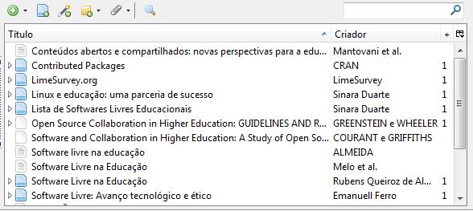

Figura 1 - Administração de categorias do Zotero.

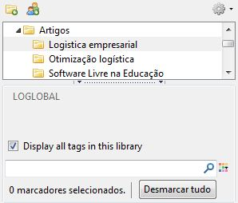

Figura 2 - Lista de referencial do Zotero.

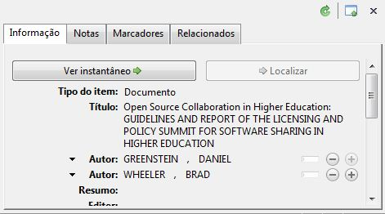

Figura 3 - Administração de referência do Zotero.

LimeSurvey
O LimeSurvey é uma ferramenta para a criação e gestão de pesquisas online, com uma boa performance para pesquisa científica que, cada vez mais, utilizam a Internet para obter informações para os seus estudos científicos. Com o LimeSurvey pode-se criar diversos tipos de pesquisas com vantagens como: multilinguagem, gerenciamento de usuários, criação de tokens, análises estatísticas iniciais, fácil exportação para sistema de análise estatística “R”, de acordo com as normas do W3C (World Wide Web Consortium), e com manual disponível online. Contando com uma comunidade online ativa, o LimeSurvey apresenta-se como uma solução interessante para auxiliar pesquisadores e alunos em trabalhos de pesquisas online.
O LimeSurvey é organizado por questionários, grupos, questões e respostas conforme representado na Figura 4. Dentro de cada um dos níveis diversos subníveis de administração são disponibilizados.
- Na administração da ferramenta pode ser realizado: controle de permissões, visualização de dados técnicos, backup do banco de dados, gerenciamento de rótulos para as questões, e administração dos modelos de questionários;
- Na administração dos questionários pode ser realizado: a edição de dados gerais, teste do questionário completo, geração de versão para impressão, exclusão do questionário, exclusão de regras para o questionário, exportar os resultados, alterar a ordem de exibição dos grupos, administrar as respostas de cada questionário, e gerenciar os tokens de acesso ao questionário;
- Na administração dos grupos pode ser realizado: alteração na ordem em que as questões aparecem dentro do grupo, remoção de um grupo, e alteração dos dados básicos de um grupo;
- Na administração das questões pode ser realizado: edição de informações básicas sobre a questão, eliminação de questão, duplicação de uma questão existente, criação de regras para a questão, teste da questão e administração das possíveis respostas desta questão (caso existam respostas predefinidas).

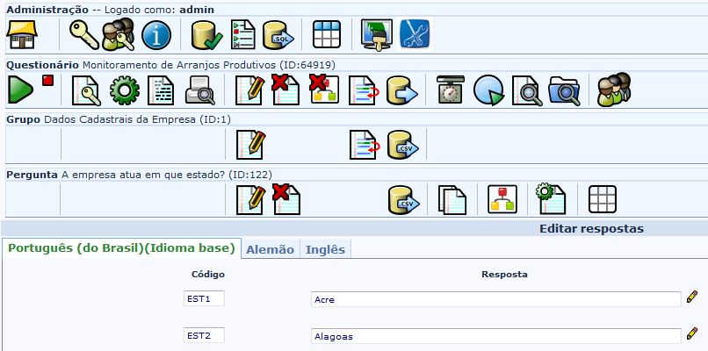

Figura 4 – Tela de administração do LimeSurvey.

Project R
O projeto R é composto por uma plataforma inicial com diversos pacotes, mas tem um repositório CRAN onde podem ser baixados módulos complementares. Atualmente existem 2408 pacotes (CRAN, 2010) disponíveis e cada pacote apresenta diversas funções. Qualquer universidade pode utilizar-se do R, podendo inclusive contribuir com novas análises em determinados pacotes ou criando pacotes novos. Servindo especialmente para atividades de análises estatísticas, normalmente, bastante complexas.
A colaboração neste projeto tem sido muito grande nos últimos anos, inclusive foram desenvolvidos pacotes com finalidade única de ensinar conceitos estatísticos avançados. Outro grande diferencial deste sistema é a sua integração com editores de texto utilizando o LATEX para modelar documentos científicos, de modo que em um único documento é possível atualizar diversos gráficos automaticamente no caso de uma simples mudança da base de dados.
Alguns pacotes foram implementados especificamente para a finalidade pedagógica, o que permite sua utilização em cursos de nível superior. Neste artigo é apresentada a função cltDemo do pacote ResearchMethods (Abdolell & Stewart, 2008), que auxilia o entendimento de que na medida em que o n° (número de amostras analisadas) aumenta, as séries (o método utiliza as séries uniforme, exponencial, chi-quadrada e parabólica) passam a parecer-se mais com a série normal. Dentro deste pacote existem diversas outras funções para estudo da estatística.

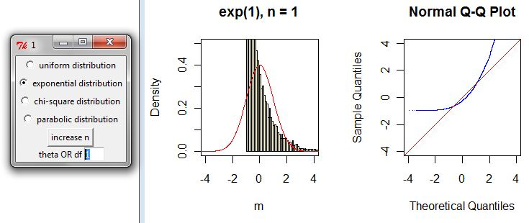
Figura 5 – Adequação de distribuição exponencial uni caudal à curva normal, com n=1
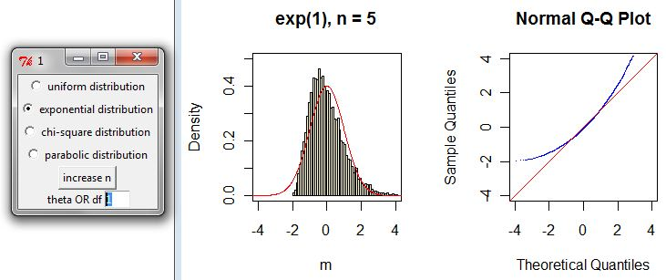
Figura 6 – Adequação de distribuição exponencial uni caudal à curva normal, com n=5

considerações finais
Apesar de existirem muitos estudos e artigos destacando a utilização do software livre na educação, percebe-se que a maior parte deles não se dedica a pesquisa da utilização e benefícios destas ferramentas no âmbito da educação superior. Deste modo, este estudo ressalta que a o uso de software livre nas universidades é pouco explorado e que pode produzir efeitos muito positivos na produção tecnocientífica.
Este artigo analisou os impactos percebidos pelo uso de sistemas livres na educação superior, destacando as vantagens de seu uso na construção e transmissão colaborativa do conhecimento. A pesquisa identificou que o uso de software livre em pesquisas permite a liberdade ilimitada de seu uso, do estudo de seus sistemas e características técnicas, o seu aperfeiçoamento para fins específicos e, por fim, o seu compartilhamento com outros pesquisadores.
Este artigo pesquisou o caso do uso de softwares livres como Zotero, LimeSurvey e Project R, destacando suas características e contribuições para as pesquisas acadêmicas antes mencionadas. Ele incentiva o seu próprio desenvolvimento e aperfeiçoamento colaborativo pelos grupos de pesquisa que, por sua vez, contribui para os resultados das pesquisas.
O software livre é uma grande oportunidade para a potencialização de estudos científicos existentes e o seu desconhecimento pode limitar o alcance de algumas pesquisas.

referências bibliográficas

ALMEIDA, R. Q. (2002). Software livre na educação. Boletim EAD.

COURANT, P. N., & GRIFFITHS, R. J. Software and Collaboration in Higher Education: A Study of Open Source Software. 2006.

CRAN. (2010). Contributed Packages. Disponível em <http://cran-r.c3sl.ufpr.br/ web/packages/>. Acessado em 06 Junho 2010.

Free Software Foundation.(2007). The GNU General Public License V3. Free Software Foundation (FSF). Disponível <http://www.gnu.org/licenses/gpl.html.>. Acesso 5 de Junho 2007.

GREENSTEIN, D., & WHEELER, B. (2007). Open Source Collaboration in Higher Education: Guidelines and report of the licensing and policy summit for software sharing in higher education. Disponível em < http://jabref.sourceforge.net/>. Acesso 7 de Junho 2010.

LimeSurvey. (2010). LimeSurvey.org. Acesso 6 Junho 2010. Disponível em : <http://www.limesurvey.org/>.

R Project. The R Project for Statistical Computing. ([s.d.]). Acesso em: 8 Junho 2010. Disponível em <http://www.r-project.org/>.

Zotero. (2010). Zotero Home. Acesso em: 6 Junho 2010. Disponível em <http://www.zotero.org/>.

FREE RESOURCES FOR SCIENTIFIC STUDIES

Abstract: This article presents the impact of various open source technologies in the teaching process and in scientific works, highlighting the fact that these technologies have positively impacted the academic development, technological and scientific. In this paper will be shown the impact of the four freedoms of the GPL in scientific studies showing the benefits of adoption open technologies instead of proprietary software commonly used in academia. In the study was identified several technologies that may be applicable to general mode to several scientific studies. The conclusion was that the use of free software in education is a modern silent cultural revolution.

Key-words: Free software, technology, methodology, research

Importante estatístico do século passado responsável por significativas contribuições como: o coeficiente de correlação, coeficientes de assimetria, teste Chi-quadrado, dentre outros.
Sistemas livres são sistemas que podem ser utilizados, copiados, estudados e distribuídos novamente sem restrições comerciais.

